

**Luxent představil vzorový dům v luxusním projektu Březový háj u Prahy**

***Tisková zpráva, 10. 8. 2021 –* V exkluzivním rezidenčním komplexu Březový háj v Předboji, Praha-východ, se pro zájemce otevřel vzorový dům. Dle výhradního prodejce realitní kanceláře Luxent –⁠ Exclusive Properties je většina z 16 luxusních vil včetně jednoho bungalovu z první etapy již prodaná či rezervovaná. V průběhu letošního roku se tak chystá společnost nabídnout ke koupi další 4 domy z té druhé. Dokončení první etapy se plánuje na jaro příštího roku, celý projekt by pak měl finišovat na přelomu let 2022 a 2023.**

Necelých 10 km od Prahy v obci Předboj vyrůstá ve dvou etapách nový rezidenční projekt [Březový háj](https://www.vilybrezovyhaj.cz/), který celkem čítá 19 exkluzivních nízkoenergetických vil 5+kk až 6+kk a luxusní bungalov 5+kk s velkorysým prosklením a individuální architekturou. V specifickém konceptu se ponesou také vznikající 4 vily na západní straně areálu.

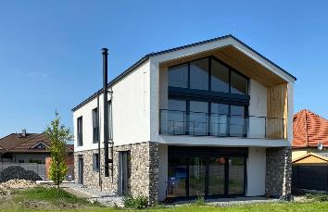V rámci první etapy, v níž aktuálně probíhají vnitřní práce, se nyní otevřel vzorový dům o dispozici 5+kk s obytnou plochou 239 m2. „*Máme obrovskou radost, že si zájemci mohou nyní na vlastní oči prohlédnout exkluzivní bydlení v projektu Březový háj. Ve vzorovém domě jim představíme možnosti změn ve standardech a nadstandardech interiérového vybavení koupelen či povrchů podlah. Noví majitelé si také mohou zvolit nadstandardní designovou kuchyň,“* říká realitní makléřka společnosti [Luxent –⁠ Exclusive Properties](http://www.luxent.cz/) Romana Čermáková.

**Bydlení současnosti s nároky budoucnosti**

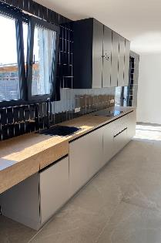Všechny domy s užitnou plochou 230 m2 až 388 m2 mají pozemky o velikosti od 906 do 1 550 m2 s orientací na jih až jihozápad, které navazují na obývací pokoje. Vzniknou na nich dřevěné terasy ze sibiřského modřínu, skýtající útulné zákoutí pro grilování či ranní kávu. K domu náležejí také dvě parkovací stání krytá a dvě nekrytá.

Důraz je kladen na kvalitní a komfortní řešení interiérů. Hlavní obytné pokoje v přízemí směřují k jihu. Na severní straně pamatoval developer na skladové prostory a technické místnosti. Ložnice se samostatnou koupelnou s vanou, sprchovým 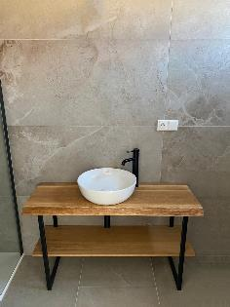koutem a dvěma umyvadly se rozprostírá v patře a doplňuje ji krytá terasa s výhledem na zahradu. Dále se zde nacházejí ještě dvě ložnice, vhodné případně pro dětské pokoje nebo pracovnu, opět se samostatnou koupelnou. Vybavení koupelen Villeroy & Boch a baterie Steinberg jsou pak zárukou vysoké designové kvality.

Vytápění a chlazení zajistí tepelné čerpadlo země-voda s podlahovým systémem. To představuje pro budoucí majitele snížené provozní náklady i vyšší komfort bydlení. Samozřejmostí je příprava pro smart řízení domácnosti, elektronický zabezpečovací systém a také fotovoltaiku či dobíjení elektromobilů. Soukromí rezidentům poskytne ohrazení z dřevěných, vertikálně kladených plotovek v antracitové barvě.

**V harmonii s přírodou**

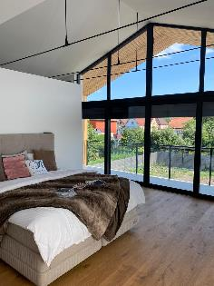Návrh v duchu moderního příměstského bydlení pochází od architektů Jana Kasla a Pavla Krpece ze společnosti JK Architekti. O exteriérový a interiérový design vil se pak postarali v ateliéru Morix manželů Pizingerových. Ti vdechli domům neotřelou podobu a budoucí majitelé tak mají z čeho vybírat. Nosným motivem se staly přírodní materiály jako kámen, kov, dřevo a pálené hliněné cihly, které jsou použity zejména na centrálně umístěných objektech. V kontrastu s tím nápaditě rezonuje u vybraných domů oplechované ostění nadpraží a kvalitních oken s izolačními trojskly. Do této koncepce zapadá rovněž profil střech ze špičkové oceli Ruukki připomínající tradiční falcované krytiny.

V projektu je samozřejmě pamatováno na zeleň, jak v soukromých zahradách, tak i v rámci zeleně přístupné všem obyvatelům. Noví rezidenti se mohou těšit na park se zakrslými borovicemi a vzrostlými břízami vytvářející příjemnou atmosféru pro relaxaci s dětmi nebo domácími mazlíčky. *„Aktuálně pozorujeme stále větší poptávku po koupi domů v dosahu přírody, což potvrzuje i nebývalý zájem o projekt Březový háj. Do popředí se totiž za uplynulý rok ovlivněný pandemií koronaviru dostává trend takzvaného ‚úniku z měst‘, kdy lidé shání kvalitní bydlení kombinující život v klidné krajině poblíž lesů, luk a vodních toků s výhodami těsné blízkosti velkých měst,“* vysvětluje realitní makléřka Romana Čermáková.

**Na pomezí velkoměsta a lesů**

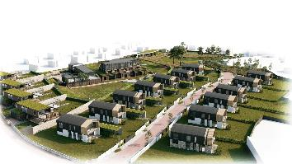Lokalita se hodí pro milovníky přírody, kteří se nechtějí vzdát dobré dostupnosti do Prahy – obec Předboj leží 16 km severně od centra Prahy, 7 km od hranice hlavního města. Cesta například do nákupního centra nebo na stanici metra Letňany trvá pohodlných 10 min. V obci rezidenti naleznou místní občanskou vybavenost: ordinaci praktického lékaře, restaurace, školu golfu a mateřskou školu. Další pestré občanské vybavení včetně základní školy a možnosti kulturních a sportovních vyžití lze hledat i v sousední obci Líbeznice. Blízké okolí komplexu nabízí široký prostor pro procházky a možnosti sportování, například u Předbojského rybníka.

*Realitní kancelář* [*Luxent - Exclusive Properties*](https://www.luxent.cz/) *působí na českém trhu od roku 2008 a za více než 10 let svého fungování se stala jedním z významných aktérů na trhu s exkluzivními nemovitostmi. Nabízí komplexní spektrum služeb od zprostředkování prodeje, koupě a pronájmu nemovitosti přes právní, investiční, finanční a projektové poradenství až po marketingové a analytické služby. Portfolio společnosti zahrnuje rezidenční, historické i komerční objekty. Za dobu své existence kancelář zprostředkovala prodej více než 1 000 nemovitostí. Součástí činnosti realitní kanceláře Luxent – Exclusive Properties je také spolupráce s developery. Mezi aktuálně nabízené developerské projekty patří například luxusní komplex MOLO Lipno Resort, luxusní vilová čtvrť Březový háj v Předboji severně od Prahy, Rezidence Nad Černými lesy v Kostelci či komorní projekt Rezidence Pod Rybníčkem v pražském Suchdole.*

***Další informace:***

**Crest Communications**

Marcela Kukaňová, tel.: 731 613 618, [marcela.kukanova@crestcom.cz](mailto:marcela.kukanova@crestcom.cz)

Michaela Muczková, tel.: 778 543 041, [michaela.muczkova@crestcom.cz](mailto:michaela.muczkova@crestcom.cz)

[**www.crestcom.cz**](http://www.crestcom.cz)**;** [**www.luxent.cz**](http://www.luxent.cz)**;** [**www.vilybrezovyhaj.cz**](http://www.vilybrezovyhaj.cz)